Порядок
формирования ключей электронной подписи для портала СУФД
в ПО «АРМ генерации ключей» версии 1.0.0.44n

  - Для формирования ключа электронной подписи необходимо запустить ПО «АРМ генерации ключей» и выбрать кнопку «Создать запрос на сертификат»:

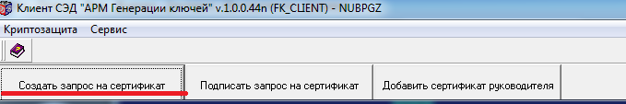

Рисунок 1. Главное окно программы «АРМ генерации ключей»

  - Выбрать тип запроса на сертификат и ключа электронной подписи «Запрос на сертификат Заявителя»:

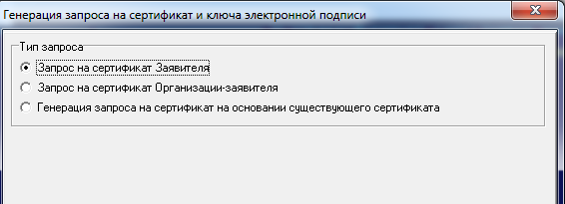

Рисунок 2. Выбор типа запроса на сертификат и ключа электронной подписи

  - В появившемся окне по умолчанию проставлена отметка у значения «Аутентификация клиента», которая обязательна для любого типа запроса:

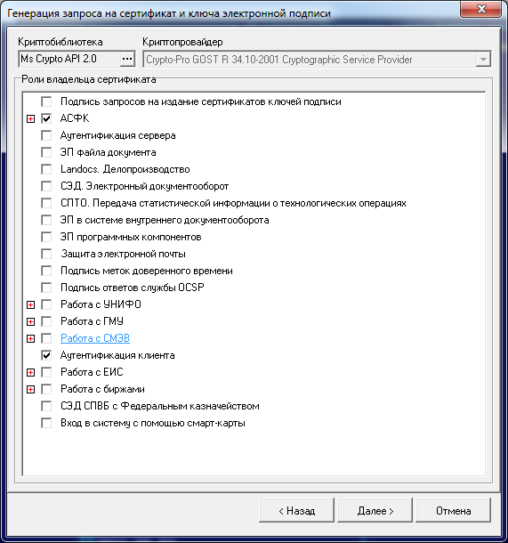

Рисунок 3. Отображение ролей при формировании ключа электронной подписи и запроса на сертификат

  - Для формирования (генерации) ключа электронной подписи для Портала СУФД необходимо развернуть вкладку «АСФК» и проставить все роли, за исключением «Тестирование»:

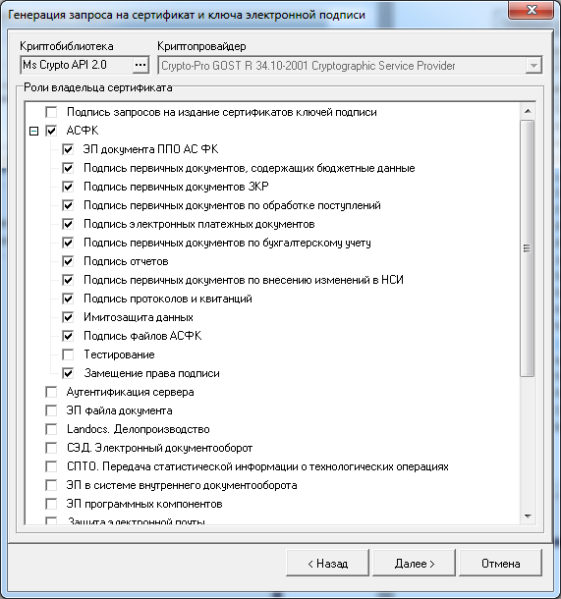

Рисунок 4. Окно выбора ролей при формировании ключа электронной подписи для портала СУФД

  - При формировании ключа электронной подписи и запроса на сертификат Заявителя для портала СУФД заполнить следующие поля:

    - «Фамилия», «Имя и Отчество» (при этом объединенное поле «Фамилия Имя Отчество» после ввода указанных значений заполнится автоматически).
    - Адрес электронной почты (поле «E-mail»).

    - «Формализованная должность». Выбирается из следующего принципа:

      - Для права первой подписи документов (вне зависимости от фактически занимаемой должности) «Руководитель»;
      - Для права второй подписи (вне зависимости от фактически занимаемой должности) «Главный бухгалтер»;
      - Для права третьей подписи документов (вне зависимости от фактически занимаемой должности) «Операционист».

    - Наименование организации (поле «Организация») в соответствии с Единым государственным реестром юридических лиц (ЕГРЮЛ).
    - «Наименование населенного пункта» (указывается по юридическому адресу организации), «Страна» (указывается по умолчанию «RU») и «Наименование субъекта» (выбирается из ниспадающего списка).
    - ИНН и СНИЛС Заявителя.
    - Класс защиты выбираем КС2 (установлен по умолчанию).

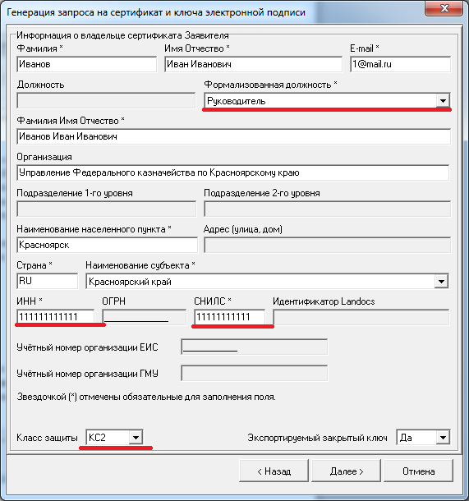
Рисунок 5. Заполнение полей запроса на сертификат Заявителя

  - После нажатия кнопки «Далее» программа выдаст сообщение о необходимости нажатия кнопки «Выполнить», при этом отметку «Распечатать заявку на получение сертификата» не снимать.

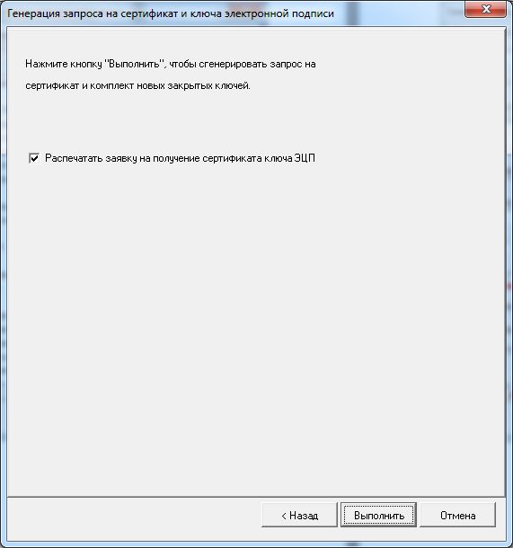
Рисунок 6. Окно генерации запроса на сертификат и ключа электронной подписи

  - После нажатия кнопки «Выполнить» в появившемся окне КриптоПро CSP необходимо выбрать соответствующий носитель, на который будет записан ключ электронной подписи.
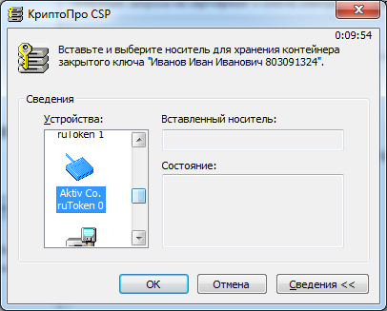
Рисунок 7. Окно выбора ключевого носителя
  - Внимание! Пароль на ключевой контейнер должен вводиться владельцем ключа электронной подписи:

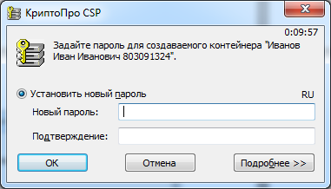

Рисунок 8. Окно ввода пароля на ключевой контейнер

  - После завершения процедуры формирования печатной формы Заявления на получение сертификата, ключ электронной подписи готов.

